课题：地理环境地域分异规律的理解与运用（区域环境差异分析）

一、单选题（1～10小题）

1.读“澳大利亚自然带分布图”，回答1～3题。

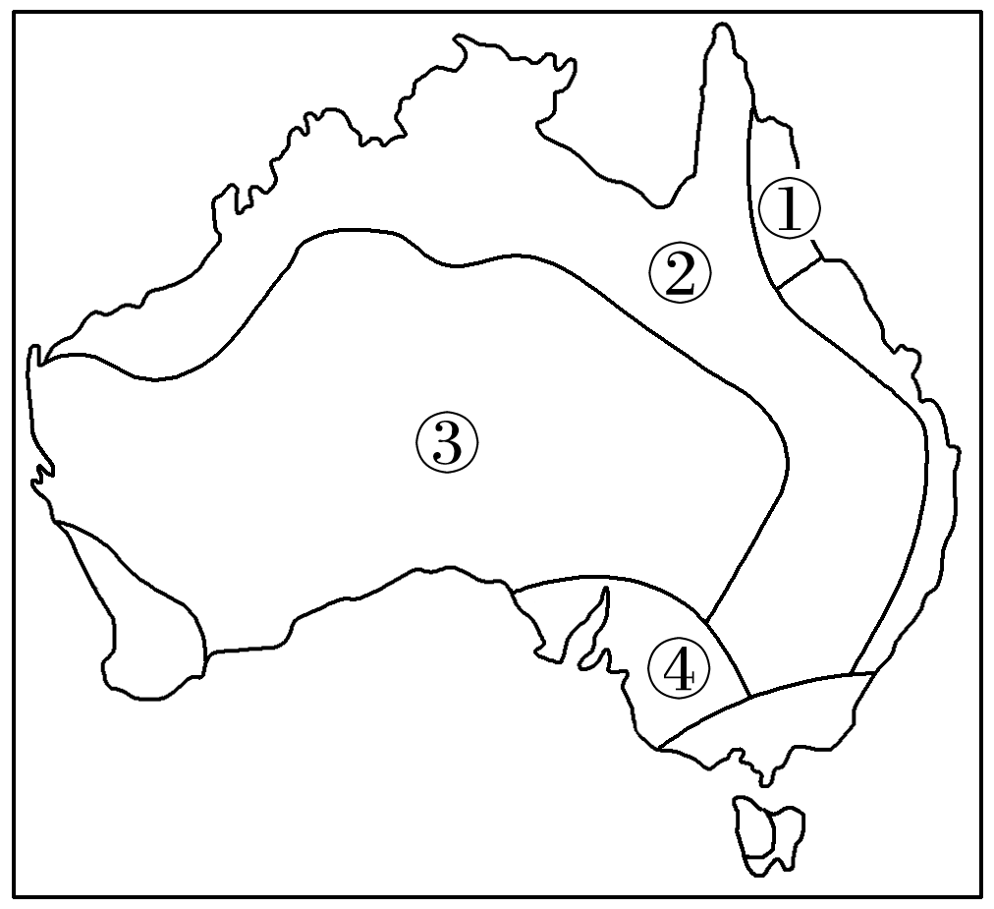

1．与①处自然带的形成无关的因素是(　　)

A．暖流 B．山脉迎风坡

C．大气环流 D．寒流

2．④地自然带的名称是(　　)

A．温带落叶阔叶林带

B．亚热带常绿硬叶林带

C．热带草原带

D．温带草原带

3．自然带①→②→③体现的自然带的地域分异规律是(　　)

A．由赤道到两极的地域分异

B．从沿海向内陆的地域分异

C．山地的垂直地域分异

D．陆地环境的整体性

答案　1.D　2.B　3.B

解析　①是热带雨林带，由于位于东南信风的迎风坡，沿岸有东澳大利亚暖流经过，因此降水丰富，形成热带雨林带；②是热带草原带，③是热带荒漠带，④是亚热带常绿硬叶林带；由于自然带①→②→③降水量逐渐减少，从而形成了从沿海向内陆的地域分异规律。

读“世界某区域自然带划分示意图”，回答4～6题。

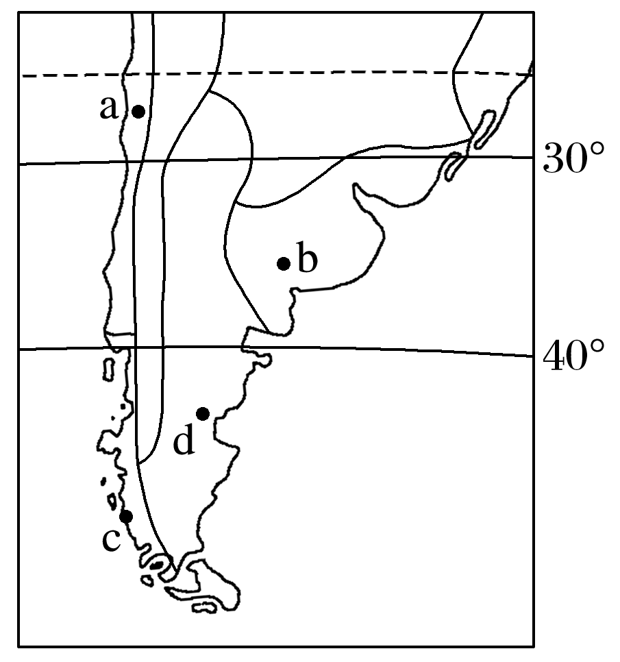

4．该区域位于(　　)

A．印度南部 B．非洲南部

C．南美洲南部 D．澳大利亚南部

5．属于温带荒漠带的自然带是(　　)

A．a地 B．b地 C．c地 D．d地

6．为c地带来降水的主导风向是(　　)

A．西北风 B．西南风

C．东北风 D．东南风

答案　4.C　5.D　6.A

解析　第4题，结合区域轮廓和经纬网知，该区域为南美洲南部。第5题，d地位于安第斯山脉东侧，地处山地西风带背风坡，降水少，形成温带荒漠带。第6题，c地位于40°S～60°S之间大陆西岸，主要受南半球西风带影响，风向为西北风。

下图是“我国30°N植被叶面积指数变化示意图”(叶面积指数是指单位土地面积上植物叶片总面积占土地面积的倍数)。读图完成7～8题。

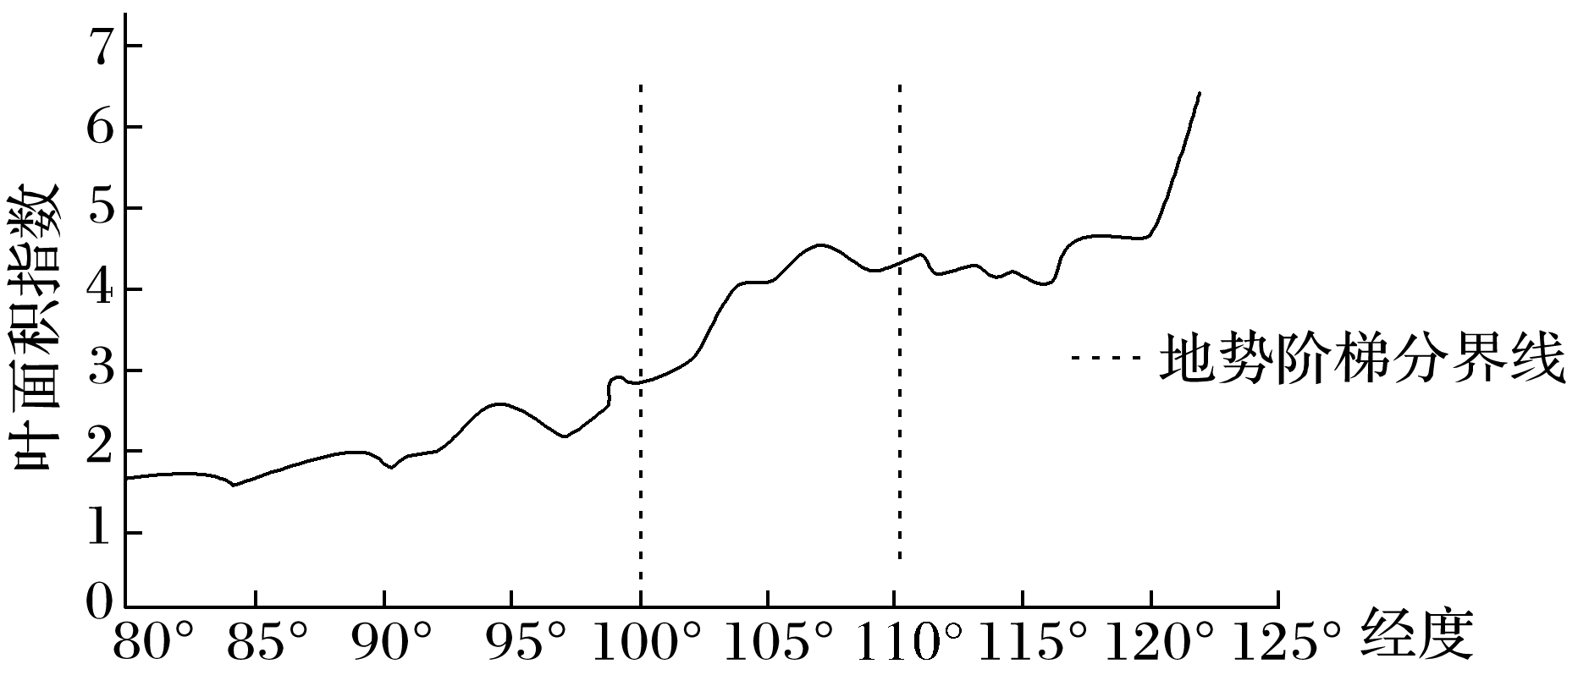

7．造成我国100°E以西地区植被叶面积指数较小的最主要因素是(　　)

A．冰川 B．降水

C．海拔 D．土壤

8．我国100°E以东地区植被叶面积变化，反映的地域分异规律主要是(　　)

A．由赤道到两极的地域分异规律

B．从沿海向内陆的地域分异规律

C．垂直地域分异规律

D．非地带性规律

答案　7.B　8.B

解析　结合图示知，我国30°N植被叶面积指数自西向东逐渐增大，与水分条件的变化一致，反映了从沿海向内陆的地域分异规律。

读“我国30°N附近甲山坡聚落数量和植被随海拔分布示意图”，回答9～10题。

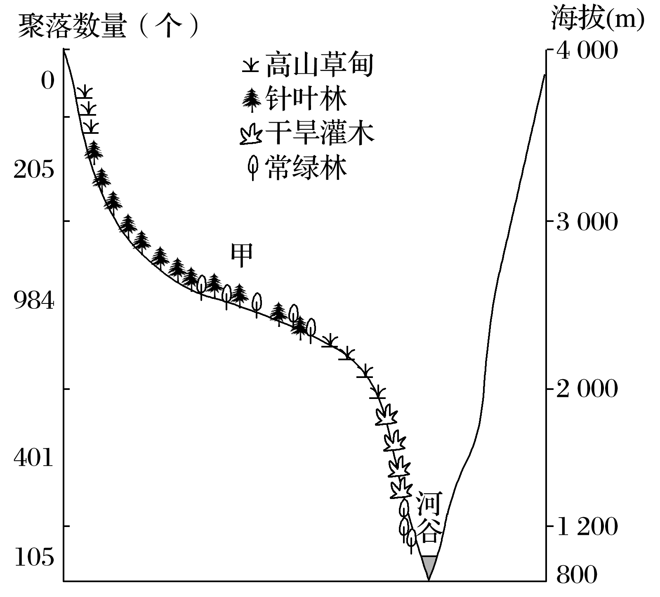

9．甲山坡在海拔约2 200～2 800米地段聚落数量多的原因是(　　)

A．气温高 B．坡度较小

C．气温低 D．靠近河流

10．甲山坡出现地方性分异(非地带性)规律的植被是(　　)

A．常绿林 B．高山草甸

C．针叶林 D．干旱灌木

答案　9.B　10.D

解析　第9题，由图可知，甲山坡海拔2 000～3 000米，海拔适中，气温适宜，距离河流较远，但地形坡度小，较平坦，适宜人类居住，从而使得该地段聚落数量较多。第10题，由图可知，甲山坡干旱灌木出现在常绿林下方(由于坡度大，土壤水分条件较差所致)，应属于该山坡的地方性分异规律的植被。

二、综合题（1～2题）

1．读“南美洲部分自然带示意图”，回答下列问题。

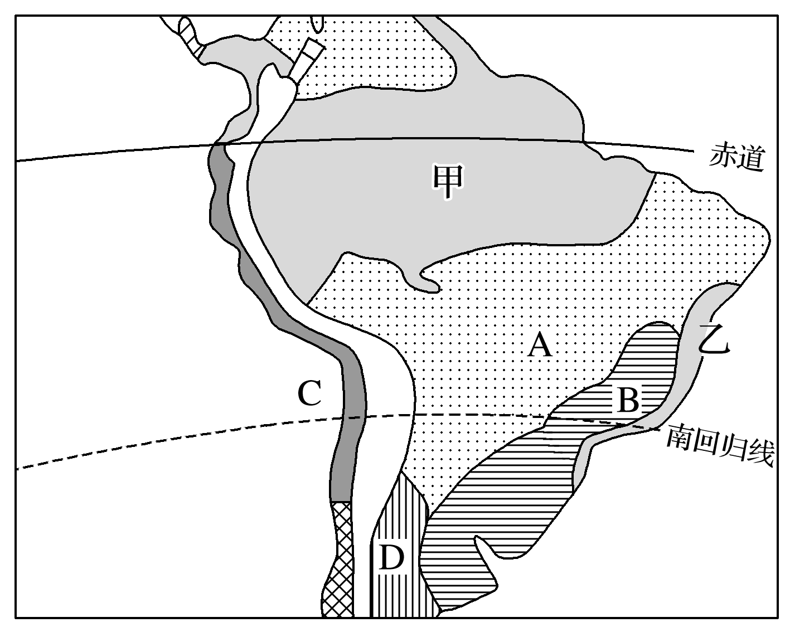

(1)写出甲、A、B、C自然带的名称。

(2)甲→A→B自然带的更替体现了自然带的________________分异规律，这种分异规律是以________为基础的。

(3)分析C自然带狭长的原因。

(4)乙纬度较高，但自然带类型与甲地相同，试分析其形成的原因。这体现了自然带的哪种分异规律？

(5)说出D自然带的名称及其形成原因。

答案　(1)热带雨林带、热带草原带、亚热带常绿阔叶林带、热带荒漠带。

(2)纬度地带性　热量

(3)沿岸秘鲁寒流降温减湿作用；安第斯山脉的阻挡。

(4)处在东南信风的迎风坡，降水多；有巴西暖流流经，增温增湿。　地方性(非地带性)分异规律。

(5)D自然带的名称为温带荒漠带。因其处在安第斯山脉盛行西风的背风坡地带，降水量少，出现焚风效应，形成了荒漠景观。

解析　图中自然带甲、乙为热带雨林带，A为热带草原带，B为亚热带常绿阔叶林带，C为热带荒漠带。C由于沿岸秘鲁寒流的影响和安第斯山脉的阻挡作用，自然带非常狭长，向北延伸到赤道附近。乙地纬度本应该为热带草原带，但由于处在迎风坡上，加上沿岸暖流的增温增湿作用，形成了热带雨林带。D处由于处在盛行西风的背风坡，形成了温带荒漠。

2．读“喜马拉雅山南坡和北坡存在的不同自然带分布示意图”，回答下列问题。

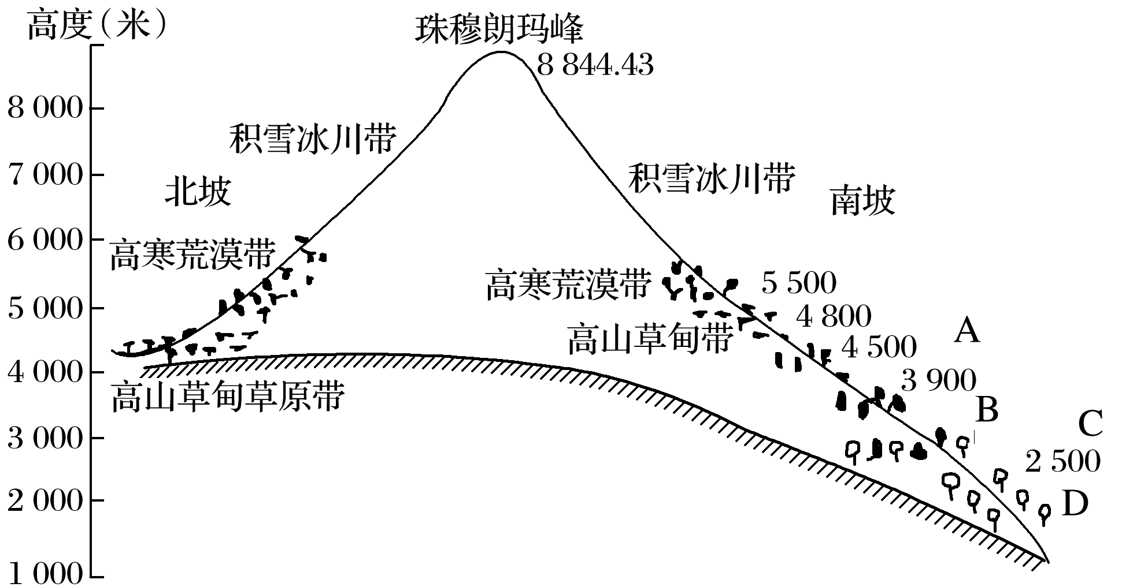

(1)写出下列各自然带与图中A、B、C、D的对应关系。

①落叶阔叶林带　②针叶林带　③针叶阔叶混交林带

④常绿阔叶林带

A．________，B.________，C.________，D.________。(2)判断图示自然带的分布反映出的地理环境的地域分异规律及形成原因。

(3)说明北坡缺少森林植被的原因。

(4)说明南坡积雪冰川带的海拔比北坡低的原因。

答案　(1)②　③　①　④

(2)垂直地带性。　峰顶与山麓相对高度大，水热状况随高度的增加而发生变化。

(3)海拔高，气温低，降水少。

(4)南坡地处西南季风的迎风坡，降水比北坡多。

解析　第(1)题，根据图示信息及垂直自然带分布规律判断各自然带名称。第(2)题，峰顶与山麓相对高度大，水热状况随高度的增加而发生变化，所以形成了地理环境的山地垂直地域分异规律。第(3)题，森林的生长受水热条件的影响，因北坡海拔高，热量条件不足，且降水少，所以水热条件不足以满足森林生长。第(4)题，积雪冰川带的分布受水热条件的影响，而南坡地处西南季风的迎风坡，降水比北坡多，所以积雪冰川分布海拔低。